Journée de la langue française et de la Francophonie à Vienne

Lundi 17 mars 2014 à l’Institut Français de Vienne, 30 Währingerstrasse, Vienne
Spectacle, dans le cadre du festival les Frankolorés
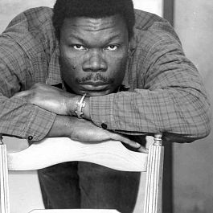
10h00 : En collaboration avec la Caravane de Frankolorés, Koffi Kwahulé, auteur et dramaturge ivoirien de renommée internationale, sera l’invité d’honneur du FESTIVAL INTERNATIONAL DE THÉÂTRE LYCÉEN FRANCOPHONE et offrira à de jeunes comédiens une master class exceptionnelle. Koffi Kwahulé rencontrera également des élèves de classes du Lycée français de Vienne et de l’Akademisches Gymnasium.
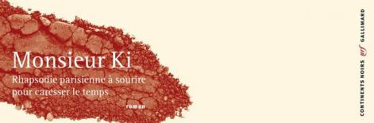
19h - 21h : Il donnera dans le salon rouge de l’Institut français de Vienne, lors d'une soirée présidée par l’Ambassadeur de France en Autriche, une lecture d’extraits de son dernier roman paru : « Monsieur KI ».
Accès pour les membres du GAF uniquement sur inscription auprès de l’Institut Français (dans la limite des places disponibles) http://institut-francais.at/vienne/fr/culture/nos-evenements/theatre.html

« Journée de la langue française et de la francophonie », 20 mars 2014
avec le haut patronage de M. Yuri Fedotov, directeur général
de l’Office des Nations Unies à Vienne
Programmation de trois films francophones aux Nations Unies à Vienne
Salle de cinéma, Centre International de Vienne (Unis, 5ème étage, bâtiment G)

Le reste est silence, Nae Caranfil, 2008 –ROUMANIE (sous-titrage en Français)

Diffusion à 13h00. Durée : 145 minutes.

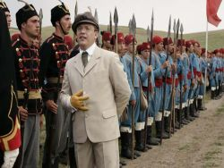
Synopsis : Lors de l'émergence du cinématographe, un jeune cinéaste roumain se met en tête de réaliser le plus long film encore jamais tourné. Le sujet choisi n'est ni plus ni moins que la bataille qui mena à l'indépendance de la Roumanie (la guerre d’indépendance de 1977). C'est sa propre bataille qu'il devra mener à bout pour financer son projet à une époque où le septième art n'avait pas encore acquis ses lettres de noblesse et était considéré simplement comme un divertissement. Le récit est construit autour d'un véritable long métrage datant de 1912, "Independenta Romaniei".

Grand prix du scenario – Festival du film international de Paris (1995) ; 2ème prix "Hartly & Merrill International Scriptwriting Competition" - Hollywood, 1999.

Un conte de faits, de Hichem Ben Ammar, 2010 – TUNISIE
Diffusion à 17h00. Durée : 90 minutes. (sous-titrage en Français)

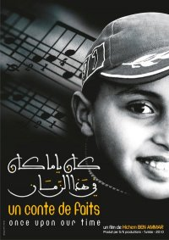
Synopsis : Dans une banlieue populaire de Tunis, un tromboniste de fanfare rêve que son fils devienne un grand musicien. S’appropriant le rêve du père, l’enfant développe des aptitudes extraordinaires qui lui permettent d’accéder à la prestigieuse Yehudi Menuhin School. Cet essai documentaire relate les étapes ponctuées d’épreuves de cette success-story.

Premier prix ex-aequo au festival de Milan des cinémas d’Afrique.

Les invasions barbares, de Denys Arcand, 2002 – CANADA
Diffusion à 19h00. Durée : 159 minutes.

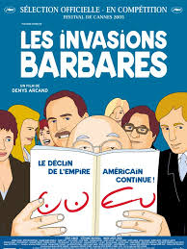
Synopsis : Rémy, divorcé, la cinquantaine, est à l'hôpital pour un cancer. Son ex-femme Louise rappelle d'urgence leur fils Sébastien, installé à Londres. Ce dernier hésite - son père et lui n'ont plus rien à se dire depuis longtemps… Finalement, il accepte de revenir à Montréal pour aider sa mère et soutenir son père. Dès son arrivée, Sébastien remue ciel et terre et bouscule le système de toutes les manières possibles pour adoucir les jours comptés de son père. Il ramène aussi au chevet de Rémy la joyeuse bande d’amis qui l’accompagneront avec sourire et émotions dans cette épreuve.
Oscar 2004 du Meilleur film étranger, Prix d’Interprétation féminine du Festival de Cannes 2003, Césars 2004 du Meilleur film français, Meilleur réalisateur, Meilleur scénario original.

